附件1
武夷学院生态与资源工程学院2026年研究生招生网络远程复试指南（考生版）
一、复试前准备
1. 我院网络远程复试主平台使用“学信网招生远程面试系统”（简称“面试系统”），系统登录页面地址为：https://bm.chsi.com.cn/ycms/stu/，使用学信网账号登录，该面试系统支持Windows、Mac电脑以及安装安卓、苹果操作系统的手机，相关要求请详细阅读考生操作手册。
相关系统软件要求如下：
Windows和Mac台式机及笔记本：需下载安装最新版Chrome浏览器（下载：Mac版、Windows版），其中台式机需提前准备外置摄像头。
手机：需下载安装最新版学信网App，安装时请允许学信网App使用摄像头、扬声器、存储空间、网络等权限，以保证正常进行实人验证。同时建议安装最新版Chrome浏览器。此外，我院将以腾讯会议作为备用系统，请考生按照相应的要求做好准备。
2. 考生提前做好所需设备及环境准备和测试，并按我院规定的时间完成网络远程复试模拟测试，确保设备功能、复试环境等满足学校要求。如确有困难，及时与我院沟通。（模拟测试时间请见我院官网关于研究生调剂复试通知：https://www.wuyiu.edu.cn/stzyxy/）
3. 考生要双机位模式参加复试，需要两部带摄像头的设备（手机或电脑均可）。一台设备从正面拍摄（第一机位），另一台设备从考生侧后方拍摄（第二机位）。
第一机位：置于考生正前方，用于复试时的音频视频传输;建议使用电脑作为主机位，须显示考生正面；须全程清晰显示考生面容以及双手。复试全程考生不得切换屏幕，不得佩戴耳机，不得遮盖耳朵。
第二机位：置于考生侧后方呈45°角1-2米处，须全程清晰显示考生复试环境和主镜头屏幕。
参考范例如下：（各位考生可视自身情况调整）
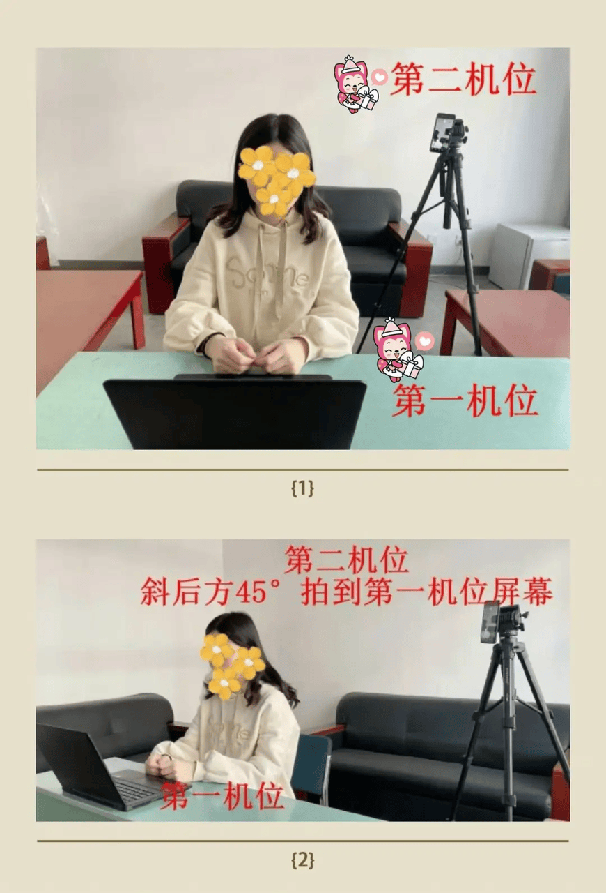
前机位（素材来源互联网）
考生端两台设备都需开启摄像头，一台设备将摄像头对准考生本人，另一台设备摄像头从考生后方成45°拍摄（后方拍摄的设备须关闭音频，防止回音影响复试），并保证考生端考试屏幕能清晰地被复试专家组看到。
4. 网络要求。提前进行网络测试，建议使用宽带（WiFi）网络和流量两种模式，一种方式断网后可及时转换其他方式连接，首选宽带（WiFi）网络。请确保手机、电脑、平板等电源稳定、电量充足。在复试过程中出现意外情况时，应及时与工作人员联系。
5. 复试时要准备：（1）本人有效居民身份证件；（2）初试准考证（可在中国研究生招生信息网下载）；（3）黑色签字笔和空白A4纸若干。
二、复试流程
1. 考生名单确定后，各二级招生学院提前联系并告知复试时间和相关要求,并保存记录。
2. 复试前，考生在规定时间进行模拟演练，按照要求提交复试资格审核材料和考生签名的《武夷学院生态与资源工程学院研究生招生网络远程复试考场规则确认书》（附件2）。
3. 复试当日，考生在规定时间内实名进入候考室，随机确定复试顺序。手持身份证、准考证配合进行在线核验，根据复试顺序进行等候。
4. 考生进入面试室面试，面试时长不少于20分钟。
5. 面试结束后，复试工作小组立即进行评分，评分结束后，下一位考生再进入复试。
6. 复试过程中若发生考生方断网情况，复试小组工作人员将在第一时间电话联络考生，继续复试问答，如超时作自动放弃本次复试处理。经调查如确因技术或其他非人为原因导致无法按时参加复试的考生，考生可提出申请经批准，可另行安排复试时间。
7. 我院研究生招生工作领导小组认为有必要时，可对考生再次复试。
三、注意事项
1. 考生应选择独立、封闭、安静、明亮的复试房间，房间能提供清晰的视频画面和音频传输，保证视频、音频的真实。不存放任何与复试有关的资料，关闭与复试无关的电子设备。除考生本人外，复试全程不能有其他人在房内或进入房间，过程中也不能进人，不能有其他说话声音，复试开始前应通过视频配合工作人员检查周围环境。
2. 保持手机通话畅通。如报考时填报的手机号码已更换，应提前向我院报备。
3. 穿着得体，需将五官清楚显露，不得故意遮蔽面部、耳朵等部位，复试期间不得戴帽子、墨镜、口罩等，以保证身份确认及复试全程实时监控。复试全程，双手置于摄像头拍摄范围内，不做与复试无关动作。
4. 复试期间房间内不得放置任何与考试无关的物品，考试用设备需关闭QQ、微信、手机短信等即时通讯软件或功能，关闭录屏、外放音乐、闹钟等可能影响面试的应用程序。不可开启美颜滤镜、虚拟背景、弹幕、红包等与考试无关功能。复试期间考生不得录屏录像录音。视频、音频应符合复试要求。
5. 复试未结束前不能离场。因考生个人原因无法在规定时间参加复试，经工作人员短信或电话提醒后，仍然未进场，视为自动放弃复试资格，后果由考生个人承担。
6. 因环境、条件所限网络复试确有困难的考生，应在复试开始前5天向所在各二级招生学院提交情况说明材料。
四、复试违规处理
1. 教育部规定，对违反招生管理规定和考场纪律，影响招生公平、公正的考生，按《国家教育考试违规处理办法》进行处理。对在校生，由其所在学校按有关规定给予处分，直至开除学籍；对在职考生，通知考生所在单位，由所在单位视情节给予党纪或政纪处分。考生的违规、作弊事实记入《国家教育考试考生诚信档案》和考生人事档案，招生单位对复试全过程录音录像备查。入学后3个月内，按照《普通高等学校学生管理规定》有关要求，对所有考生进行全面复查和身份比对。
2. 依据《关于办理组织考试作弊等刑事案件适用法律若干问题的解释》，在硕士生招生复试中组织作弊、替考等行为属于“情节严重”的刑事案件，将移交有关部门依法定罪量刑。
生态与资源工程学院
2026年3月24日

